向日葵今日动态
2024/11/13 星期三
幼儿在园情况
- 氟离子龋齿和听力检测

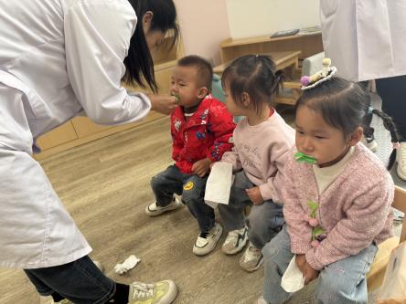 | 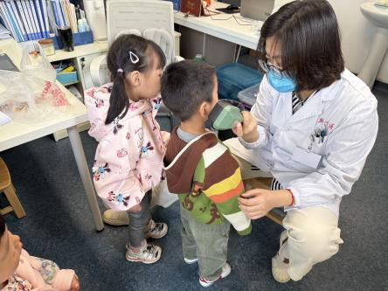 | 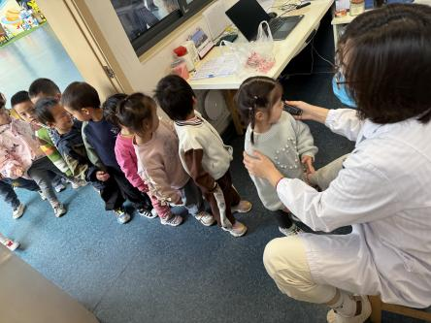
今天新桥街道卫生院的医生来园给孩子们做“氟离子龋齿和听力测试”第一参加这样的活动，孩子们看到医生阿姨和叔叔的时候有些许的害怕，在老师的解释下慢慢的放下心中的害怕，接收阿姨给的氟离子咬在嘴巴里。托班宝宝很有礼貌，在做完之后还主动和阿姨说再见。
氟离子龋齿主要是对幼儿口腔预防龋齿的一种手段，增强牙齿的抗酸防蛀的能力，最主要的还是家长们要帮助幼儿养成爱刷牙的好习惯。

二、集体活动：精细动作《手套里的小球》
活动目标：
- 锻炼幼儿的手部精细动作，培养专注力。
2.体验游戏带来的快乐。
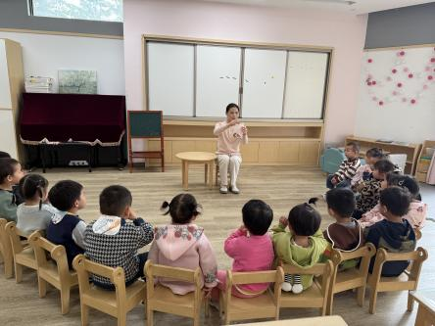 | 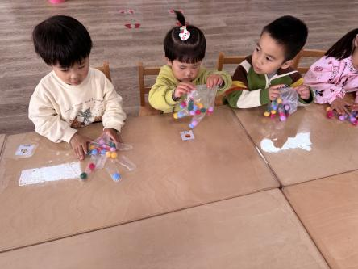 | 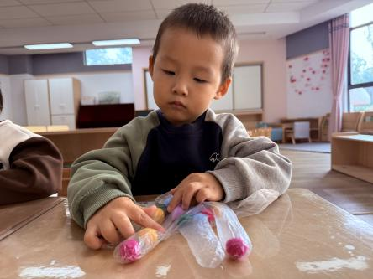
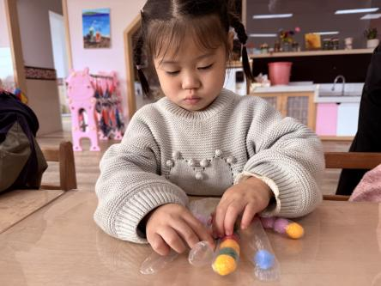 | 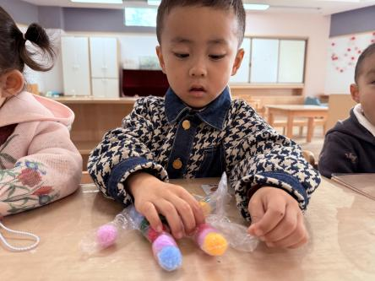 | 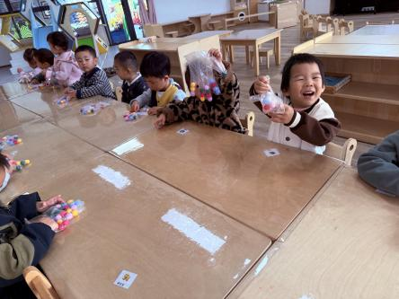

在儿童早期发展领域，精细动作的训练至关重要。今天我们要介绍的“手套里的小球”活动，就是一种能有效促进儿童精细动作发展的趣味方式。
我们所用的材料——一次性手套和彩色毛球。鲜艳的毛球能够吸引孩子们的注意力，引起其愿意动手的兴趣。毛球放进一次性手套，把口封住，利用自己的小手一个个的慢慢的把毛球推进手指头里，这不仅能吸引孩子的注意力，还能增加活动的趣味性。这一系列动作，对于锻炼孩子手部的小肌肉群有着显著的作用，进而促进精细动作的发展。

- 户外游戏

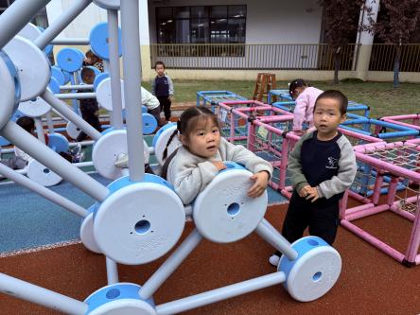 | 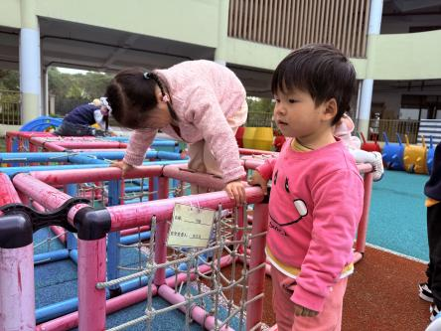 | 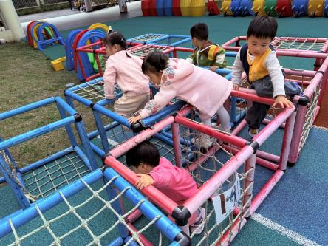
今日户外--万能工匠
万能工匠拼搭区不仅是孩子们独自发挥创意的地方，也是他们学会合作、共同玩耍的好场所。
每一次走进这里，孩子们眼睛里都闪烁着兴奋和期待，他们把拼搭出来的造型想象成各种场景，孩子们遨游在其中。
现在宝贝们的攀爬能力都有所提高，像一个个小猴子一样，一转眼就已经到达顶峰，再小心翼翼的下来，在锻炼自己攀爬的过程中也学会保护自己。

三、今日餐点
早上：鲜牛奶、多样饼干
中午：意大利面、白萝卜排骨汤
下午：红枣莲子小米粥、哈密瓜、冬枣
温馨提醒：
1.托班宝宝年龄较小，一言不合就会大打出手，难免会有磕磕碰碰、小擦伤，希望家长们可以理解和谅解，有事情老师会和家长及时沟通，同时也欢迎家长主动找老师沟通哟！

